 | 2. | 
Mára sokat változott a világ. Egy rokonod is a fővárosban él, mint Arany János, de ő minden nap autóval jár munkába. Segíts neki, hogy jobban tudja kímélni a környezetét!

Javasold neki, hogy keresse fel a Fővárosi Szabó Ervin Könyvtárat, s kölcsönözze ki a következő könyveket, hogy többet tudjon meg a tömegközlekedésről.

Segítsd őt azzal, hogy megmondod neki, hol találja a könyveket a polcon!
Írd a táblázatba a megadott raktári jelzeteket a művek elé!

625 B51 620 T15 656 F94 502 K89 656 C47

620 T15 | Takács Erika: Kalandozások a technika titokzatos világában
656 C47 | Csatlós István: Barangolás földön, vízen, levegőben.
502 K89 | Könczei Réka – S. Nagy Andrea: Zöldköznapi kalauz
625 B51 | David Bennet: A metró, A földalatti vasút története
656 F94 | Frisnyák Zsuzsa: A magyarországi közlekedés krónikája, 1750-2000

Minden megfelelő helyre írt teljes raktári jelzet 1 itemet ér. Összesen max. 5 item adható.
 |  |  | 16.
 |  |  | 17.
 |  |  | 18.
 |  |  | 19.
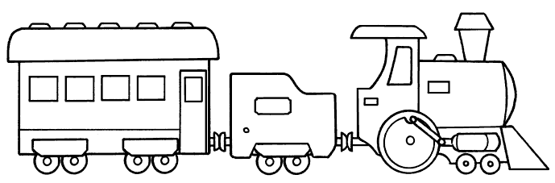 |  |  | 20.

